Mejora del Proceso de Medición para Mantenimiento de Equipos

La optimización del proceso de medición al ingresar nuevos datos sobre equipos de mantenimiento es esencial para garantizar la eficiencia operativa y la sostenibilidad de nuestros activos. Se propone implementar un sistema de gestión que registre las fechas de mantención programadas, ya sea cada año, cada seis meses o en períodos específicos.  
  
Este sistema deberá contar con una interfaz intuitiva que permita a los operadores ingresar la información de manera sencilla y rápida. Además, es fundamental establecer un indicador automatizado que identifique aquellos equipos cuyo mantenimiento está próximo a vencer. Este indicador, que podría ser representado mediante un código de color (por ejemplo, verde para mantenimiento en plazo, amarillo para advertencia y rojo para vencimiento inminente), facilitará la visualización y priorización de tareas.  
  
Asimismo, se sugiere integrar recordatorios automáticos a través de correos electrónicos o notificaciones en el sistema, garantizando que el equipo responsable esté al tanto de las fechas críticas. La adopción de estas medidas no solo mejorará la gestión del mantenimiento, sino que también contribuirá a prolongar la vida útil de los equipos y a minimizar riesgos operativos.

# Propuesta de medidor con fecha

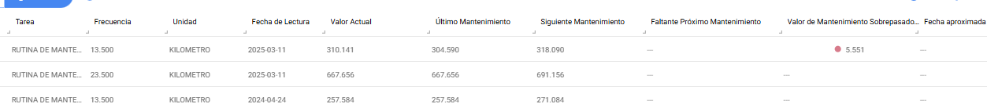Si bien fracttal cuenta con un OT con fecha automática no tenemos la visibilidad necesaria, como propuesta nosotros utilizaríamos un pedidor con fecha, el cual podremos identificar con mayor claridad que equipos se encuentran a puertas de su aproxima mantención, se agrega una propuesta de medidor con fecha utilizando el mismo formato de medidores.

|  |  |  |  |  |  |  |  |  |  |  |
| --- | --- | --- | --- | --- | --- | --- | --- | --- | --- | --- |
| **Propuestas** | **Tarea** | **Frecuencia** | **Unidad** | **Fecha de Lectura** | **Valor Actual** | **Ultimo Mantenimiento** | **Siguiente Mantenimiento** | **Faltante Próximo Mantenimiento** | **Valor de Mantenimiento Sobrepasado** | **Fecha Próxima** |
| KM normal | Rutina Mantención | 13500 | Km | 2025-03-11 | 310.141 | 304.590 | 318.090 | +7.949 | +-0 | Tentativa calcula por sistema |
| Fecha Nuevo | Rutina Mantención | 1 año | Fecha | 2024-10-10  Fecha ultimo mtto | 2025-14-03  Fecha Actual del día | 2024-10-10  Fecha Mtto Realizado | 2025-10-10  Fecha ultimo mtto mas frecuencia (1año) | +155 Días disponible.  Fecha (sgte mtto – fecha actual) | +-0 Días atrasado.  Fecha (fecha actual – sgte mtto) | “no necesita fecha próxima” |

Abreviatura: Mtto = Mantenimiento.